PKP Polskie Linie Kolejowe S.A.
Biuro Komunikacji i Promocji
ul. Targowa 74, 03-734 Warszawa
tel. + 48 22 473 30 02
fax + 48 22 473 23 34
rzecznik@plk-sa.pl
www.plk-sa.pl
Warszawa, 17 października 2017 r.
Informacja prasowa

Ćwierć miliarda zł na zwiększenie bezpieczeństwa na 182 przejazdach kolejowych

Wyższy poziom bezpieczeństwa w ruchu kolejowym i drogowym oraz likwidacja ograniczeń prędkości - to efekty modernizacji 182 przejazdów kolejowo – drogowych
w całym kraju. PKP Polskie Linie Kolejowe S.A. podpisały dziś umowy na realizację prac w ramach projektu wartego 256,7 mln zł.
PKP Polskie Linie Kolejowe S.A. zaplanowały prace na 182 przejazdach kolejowo – drogowych położonych na 73 liniach kolejowych w Polsce.
Dzięki inwestycjom zapisanym w Krajowym Programie Kolejowym polska kolej
nie tylko lepiej łączy regiony, ale staje się bardziej konkurencyjna i bezpieczniejsza. Służą temu modernizacje linii, które obejmują również skrzyżowania torów z drogami,
a także osobne projekty, dotyczące montażu nowych urządzeń na przejazdach kolejowo drogowych i budowy bezkolizyjnych skrzyżowań.
W ramach projektu poprawy bezpieczeństwa na 121 przejazdach i przejściach zostaną zamontowane dodatkowe urządzenia sygnalizacyjne, m.in. rogatki i sygnalizatory świetlne.
W tej grupie są także półrogatki i sygnalizacja na 2 przejściach przez tory dla pieszych.
Na 61 przejazdach nowoczesne urządzenia zastąpią już wyeksploatowany sprzęt.
- Bezpieczeństwo pozostaje priorytetem w działalności PKP Polskich Linii Kolejowych S.A. Spółka nie tylko modernizuje przejazdy i buduje bezkolizyjne skrzyżowania
nad lub pod torami, lecz także wprowadza nowoczesne systemy sterowania ruchem. Dzięki temu zwiększamy poziom bezpieczeństwa i zapewniamy sprawniejsze podróże koleją – mówi Ireneusz Merchel, prezes PKP Polskich Linii Kolejowych S.A.
Objęte projektem przejazdy zostaną wyposażone w nowoczesne urządzenia zdalnej kontroli zwiększające poziom bezpieczeństwa w ruchu kolejowym oraz drogowym. Dzięki temu informacja o stanie urządzeń jest stale dostępna u dyżurnego ruchu oraz jest wyświetlana maszynistom na tzw. tarczach ostrzegawczych umieszczanych przy torach przed przejazdami.
Na decydowanej większości modernizowanych przejazdów (132 obiekty) poza wymianą
lub montażem nowych urządzeń, zaplanowano także poprawę nawierzchni drogowej. Dzięki temu dla kierowców pokonanie skrzyżowań drogi i torów będzie sprawniejsze.
Nowe i dodatkowe zabezpieczenia na przejazdach i przejściach dla pieszych pozwalają również zwiększyć prędkość pociągów. Tam gdzie były ograniczenia prędkości, pociągi przyśpieszą. Jest to istotne nie tylko w ruchu pasażerskim, ale także w ruchu ciężkich pociągów towarowych. Ich jazda będzie płynniejsza i bardziej ekonomiczna.
W ramach rozpoczętego projektu, najwięcej skrzyżowań linii kolejowych z drogami, znajduje się na terenie woj. mazowieckiego (21), dolnośląskiego (20) i małopolskiego (18).
PLK w ramach inwestycji zmodernizują m.in. 11 przejazdów na linii nr 26 z Radomia
do Łukowa, 10 przejazdów na trasie Katowice – Legnica, 9 przejazdów na linii nr 7 z Warszawy do Dorohuska (przez Lublin), 6 przejazdów na linii nr 27 z Nasielska do Torunia, 6 przejazdów na linii nr 94 Kraków Płaszów – Oświęcim.
Realizację inwestycji w formule „projektuj i buduj” zaplanowano na lata 2017 – 2020. Projekt o łącznej wartości 256,7 mln zł (budowa i nadzór) został podzielony na 5 zadań. Wartość podpisanych dziś umów z wykonawcami wynosi ok. 241 mln zł.
Projekt „Poprawa bezpieczeństwa na skrzyżowaniach linii kolejowych z drogami – Etap I – część przejazdowa” jest częścią większego zadania o wartości 650 mln zł - "Poprawa bezpieczeństwa na skrzyżowaniach linii kolejowych z drogami" zapisanego w Krajowym Programie Kolejowym. Obejmuje on także budowę bezkolizyjnych przejazdów na liniach kolejowych, które zwiększą bezpieczeństwo w ruchu kolejowym i drogowym. Finansowanie projektu przewidziano z Programu Operacyjnego Infrastruktura i Środowisko
Projekt ubiega się o współfinansowanie przez Unię Europejską ze środków Funduszu Spójności w ramach Programu Operacyjnego Infrastruktura i Środowisko.
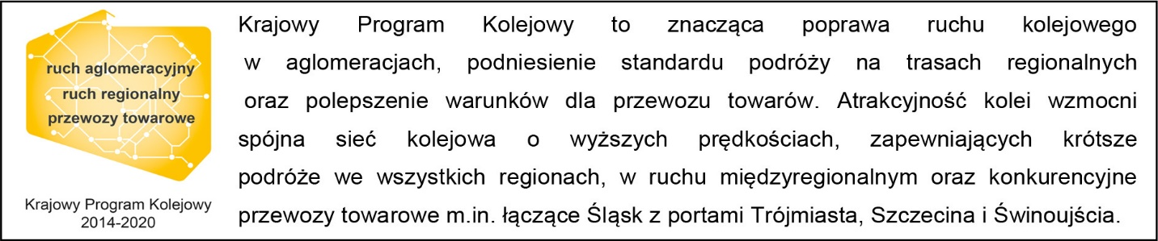
Kontakt dla mediów:
Mirosław Siemieniec
Rzecznik prasowy
PKP Polskie Linie Kolejowe S.A.
rzecznik@plk-sa.pl
tel. 694 480 239

